**PERCEPATAN PEMBUATAN GARAM DENGAN METODE *SPRINKLE* BERTINGKAT**

***ACCELERATION OF SALT MA KING USING LEVEL SPRINKLE METHOD***

**Oleh : Aris Kabul Pranoto,**

**Anthon A Djari, Roni Sewiko, Larasati P Hapsari, Haryanto dan Chairil Anwar**

**ABSTRAK**

**Pembuatan garam yang berbahan baku air laut pada umumnya dibuat dengan cara evaporasi air laut dengan menggunakan energy panas sinar matahari menghasilkan kristal garam (NaCl). Produksi garam rakyat dengan teknologi evaporasi garam secara sederhana menghasilkan produksi garam berkisar antara 30 ton sampai dengan 100 ton pertahun per hektar yang memerlukan waktu sekitar 20 hari untuk menjadi kristal garam. Tujuan utama penelitian ini adalah untuk melakukan inovasi teknologi evaporasi air laut dengan uji coba aplikasi teknologi tepat guna dalam percepatan pembuatan garam dengan Metode Sprinkle Bertingkat. Prinsip kerja Metode Sprinkle Bertingkat dengan menggunakan SOP sebagai berikut; (i) bahan baku air laut diambil dari saluran tambak dengan kadar 3 derajad Boume (3oBe) ; (ii) pada pukul 08.00 air laut 3oBe dipompa ke petakan tambak tingkat pertama melalui SP1(Sprinkle Bertingkat Pertama); (ii) pada jam 10.00 air laut dari petakan tambak tingkat pertama dipompakan dan dialirkan melalui SP2(Sprinkle Bertingkat Kedua); (iii) pada pukul 12.00 air laut dari petakan tambak tingkat kedua dipompakan dan dialirkan ke petakan tambak ketiga melalui SP3(Sprinkle Betingkat Ketiga); (iv) pada pukul 14.00 air laut dari petakan tambak tingkat ketiga dipompakan dan dialirkan ke petakan tambak tingkat keempat melalui SP4 (Sprinkle Bertingkat Keempat); (v) dilakukan tiga kali pengulangan atau selama tiga hari. Penlitian ini dilakukan selama 3 bulan mulai bulan Agustus sampai dengan bulan Oktober 2019 sebanyak 30 kali ulangan dan menghasilkan data rata – rata 3oBe menjadi 9,78oBe per hari. Kesimpulan hasil penelitian ini dengan menggunakan SOP Metode Sprinkle Bertingkat dalam waktu 6 hari sudah menghasilkan kristal garam atau lebih cepat 6 hari jika dibandingkan dengan Metoda Maduresse Berisolator yang membutuhkan 12 hari untuk menjadi kristal garam.**

***ABSTRACT***

**The manufacture of salts that are caused by its sea water on commonly made by means of evaporation the waters of the sea by the use of energy heat the rays of the sun produce a crystalline salt ( NaCl ). The production of a salt the people with the technology of evaporation a salt in very simple terms produce the production of a salt of the tariffs range from 30 tons on higher demand for all the way up to 100 tons on higher demand for per year of per hectare of people who need the space of about 20 the day to become a crystalline salt. The main objective of this research is about to do technological innovations evaporation the sea water by a pilot project on a this application is reasonable enough award of efficient technology accelerating salt making with the methods sprinkles high rise buildings across the.The working principle of a method of sprinkles high rise buildings across the by the use of with the SOP as follows; ( i ) of raw materials she said the waters of the sea taken from a channel large fish ponds tambak which was found to have 3 derajad boume ( 3oBe ); ( ii ) at noon the 08.00 the waters of the sea 3oBe later be pumped into the large fish ponds tambak which mapped the first degree through sp1 ( sprinkles high rise buildings across the first ); ( ii ) in the clock in addition 10.00 the ocean waters from the first stage is mapped large fish SOP) done three times a repetition or for three days.Penlitian is conducted during 3 months from august to october 2019 as many as 30 in time and yielding data flattened 3oBe be flattened 9,78oBe per day. A result inference research using methods are so sprinkle in time the 6 are mature a crystalline salt or faster 6 days compared with maduresse methods berisolator requiring the 12 to be a crystalline salt.**

1. **Pendahuluan**

Kebutuhan garam saat ini terus meningkat baik dari jenis kuantitas maupun kualitas dan jenisnya. Secara jumlah kebutuhan garam terus miningkat seperti kasus impor garam pada masa Kementerian Kelautan dan Perikanan dipimpin oleh Fadel Muhammad. Indikasi pada saat itu membuktikan betapa besar kebutuhan garam sangat tinggi sehingga negeri kita yang dikenal mempunyai lautan yang cukup luas. Negeri kita yang letaknya antara Bujur 95 derajat sampai dengan 141 derajat Bujur Timur dan Lintang 6 derajat sampai dengan 11 derajat Lintang Selatan. Seluas 70% merupakan wilayah lautan.

Pembuatan garam di Indonesia secara umum dilakukan secara tradisonal, seperti yang dilakukan oleh masyarakat Madura, sepanjang wilayah di Pantai Utara Jawa,wilayah di Bali, wilayah di Nusa Tenggara Barat , wilayah di Nusa Tengga Timur, wilayah di Sulawesi . Indonesia selama ini sangat berharap produksi yang dilakukan oleh masyarakat karena dapat menghasilkan garam dalam jumlah besar. Sedangkan yang dihasilkan oleh masyarakat masih sangat kecil. Di wilayah Nusa Tenggara Timur masyarakat membuat garam dalam jumlah minimal namun kualitas yang mereka buat sangat baik, namun disayangkan mereka membuat dalam jumlah yang sangat terbatas.

Proses pembuatan garam pada prinsipnya kita akan memisahkan senyawa garam dan air yang melarutkannya melalui proses penguapan. Proses penguapan dapat dipengaruhi oleh beberapa faktor, antara lain luas penampang wadah, volume massa air yang diuapkan, kelembaban udara sekitar dan suhu air. Faktor yang dapat dikendalikan oleh kita adalah luas wadah, volume air/kedalaman, dan suhu. Untuk mengatur luas wadah dan kedalaman masyarakat merekayasa dengan membuat tambak garam dengan petak-petak yang luas dan dangkal serta rekayasa suhu. Belakangan rekayasa peningkatan suhu saat ini telah dilakukan melalui teknologi dengan energi listrik sehingga penguapan dengan energi panas matahari dibantu oleh panas energi listrik. Sehingga waktu penguapan akan lebih cepat sehingga pembentukan garam lebih cepat pula.

Dengan rekayasa faktor tertentu ini kami sebagai tim dosen akan melakukan rekayasa peningkatan penguapan. Sistem penguapan dalam kesempatan ini kami akan mencoba menerapkan teknologi tepat guna percepatan pembuatan garam dengan Metode Sprinkle Bertingkat. Tujuan dilakukannya penelitian ini adalah untuk mencari alternatif percepatan pembuatan garam. Adapun alternatif yang dikemukakan pada penelitian ini adalah penggunaan metode Sprinkle Bertingkat.

1. **Bahan dan Metode**

Alat dan bahan yang digunakan pada penelitian ini dapat dilihat pada tabel-tabel berikut.

Tabel 1. Alat penelitian

|  |  |  |
| --- | --- | --- |
| No | Nama alat | Fungsi |
| 1. | Pompa air | Mendorong air untuk melewati *sprayer* |
| 2. | Baume meter | Menentukan massa jenis air |

Tabel 2. Bahan penelitian

|  |  |  |
| --- | --- | --- |
| No | Nama alat | Fungsi |
| 1. | Air laut | Bahan utama pembuatan garam |
| 2. | Pipa Paralon | Untuk mengalirkan air dari masing-masing stasiun |
| 3. | *Geo Membrane* | Sebagai alas tambak garam |

Metode penelitian yang dilakukan dengan pendekatan metode percobaan dilakukan di tambak garam dengan Metode *Sprinkle* Bertingkat, di Desa Ciparage Jaya, Kecamatan Ciparage, Kabupaten Karawang. *Sprinkle* bertingkat adalah proses percepatan penuaan air laut untuk menjadi garam kristal, dilakukan dengan cara:

1. Air laut baku dengan kadar baume sebesar 3 BE tersedia di saluran tambak garam
2. Pemompaan air laut baku sebesar 3 BE dialirkan ke SP1 (*sprinkle* tingkat pertama) pada pukul 08.00 WIB
3. Setalah 2 jam, pada pukul 10.00 air laut baku dipompakan ke SP2
4. Setelah 2 jam, pada pukul 12.00, air laut baku dipompakan ke SP3
5. Setelah 2 jam pada oukul 14.00, air laut baku dipompakan ke SP4
6. Proses dilakukan berlulang, sampai mendapatkan air laut baku untuk kristalisasi garam dengan kadar baume sebesar 25 BE
7. Proses selanjutnya, setelah air laut baku untuk pembuatan garam dengan kadar baume sebesar 25 BE, dialirkan ke meja kristalisasi
8. Proses evaporasi pada meja kristalisasi garam akan menjadi kristal garam

Pengukuran parameter penelitian yaitu kadar Baume, diukur setiap 2 jam pada setiap *sprinkle*. Pengukuran dilakukan setiap 2-3 hari sejak 25 Agustus 2019 hingga 27 Oktober 2019. Adapun skema pengaturan aliran air laut pada setiap sprinkle adalah sebagaimana yang dapat dilihat pada Gambar berikut :

Picture1

Gambar 2. Skema Produksi Garam dengan Metode Sprinkle Bertingkat

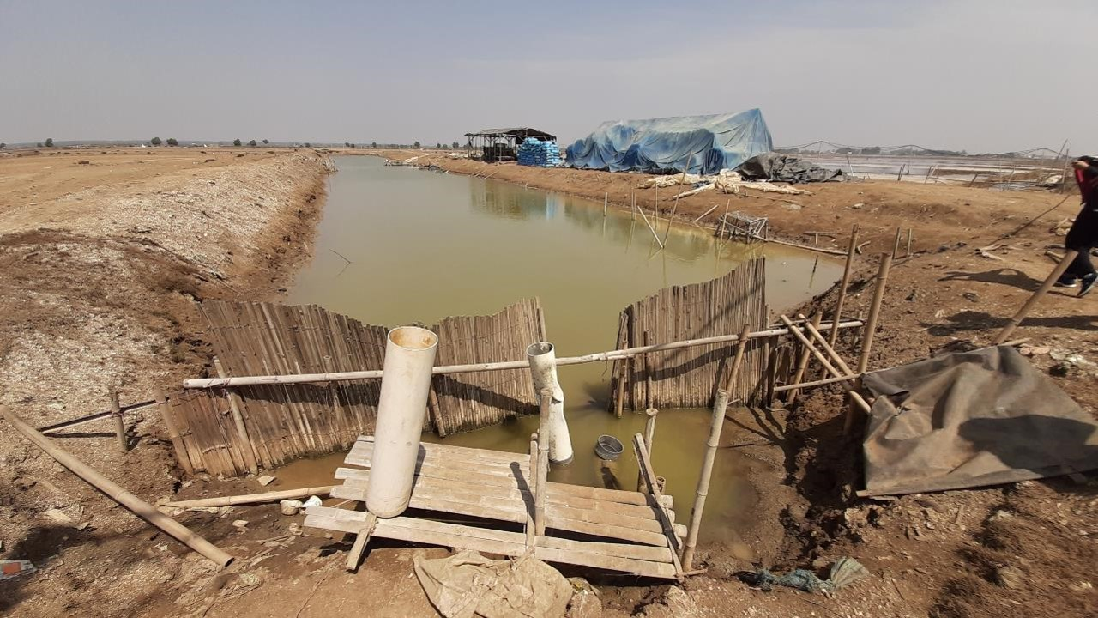

Gambar 3. Saluran masuk air laut

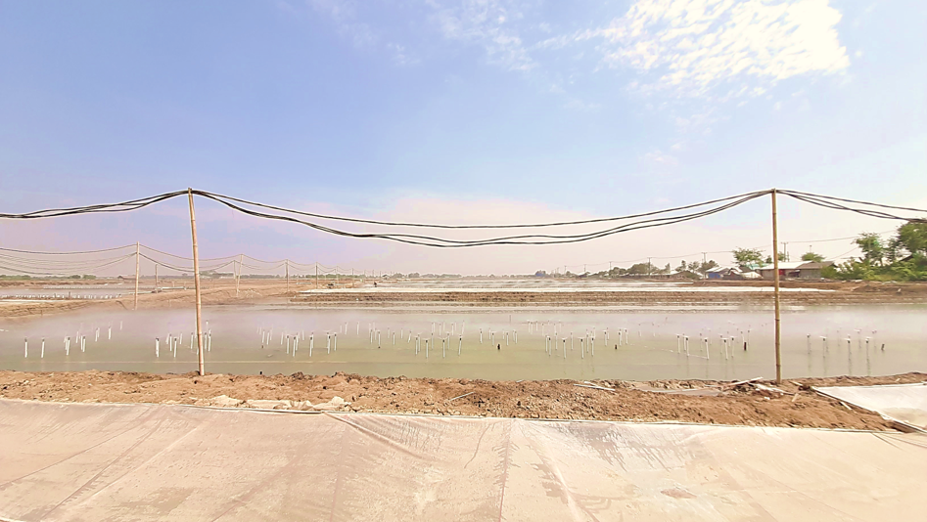

Gambar 4. Pemompaan air laut baku sebesar 3 BE ke SP1 (Sprinkle tingkat Pertama)

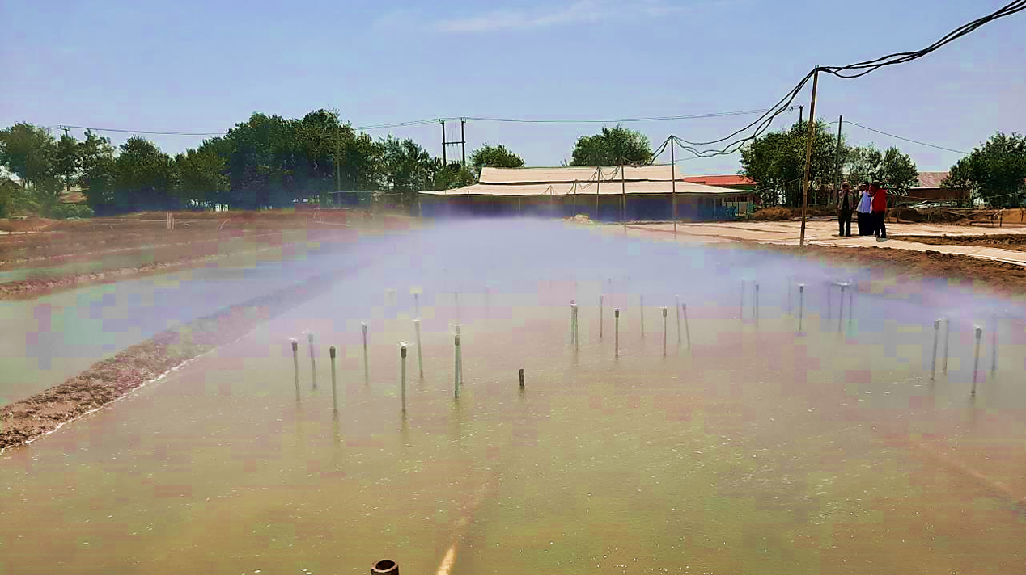

Gambar 5. Pemompaan dari SP1 ke SP2 (proses ini dilakukan hingga SP4)

1. **Hasil dan Bahasan**

Teknologi produksi pembuatan garam dengan metode *Maduresse* sebagai pembanding teknologi produksi pembuatan garam dengan metode *Sprinkle* Bertingkat dapat dijelaskan bahwa teknologi produksi pembuatan garam dengan metode teknologi *maduresse* berisolator (*isolated maduresse technology*) baik menggunakan HDPE (*high density polyethylene*) maupun LDPE (*law dencity* polyethylene). Dasar asumsi musim garam selama 5 (lima) bulan dimana 1 (satu) bulan untuk penyiapan lahan dan 4 (empat) bulan untuk proses produksi pembuatan garam (setara dengan 120 hari) maka 1 kali proses produksi (penyiapan air muda, penuaan air sampai panen) selama 12 hari (dua belas) hari. Sehingga dalam satu musim, tersedia 10 (sepuluh) kali produksi garam. Jika target produksi garam dengan teknologi maduresse berisolator sebesar 300 ton per musim maka dalam satu kali produksi garam harus diperoleh 30 ton (Efendi dkk, 2014).

Tabel 3. Rata – rata percepatan penuaan air laut masing – masing sprinkle

|  |  |  |  |  |
| --- | --- | --- | --- | --- |
| Rata – rata | Be | | | |
| Sp1 | Sp2 | Sp3 | Sp4 |
| 4.500 | 5.915 | 7.333 | 9.783 |

**Analisa Data**

Berdasarkan hasil pengukuran Be air laut (Lampiran 1) yang dilakukan pada tambak garam Sprinkle 1(Sp1) pada jam 10.00, Sprinkle 2(Sp2) pada jam 12.00, Sprinkle 3(Sp3) pada jam 14.00, Sprinkle 4 (Sp4) pada jam 16.00 yang dilakukan pengulangan pengukuran Be sebanyak 30 kali ulangan dari bulan Agustus sampai deng an bulan Oktober dihasilkan data hasil pengukuran rata – rata sebesar 9,78oBe dengan Metode Sprinkle bertingkat ini yang dimulai pengisian air laut dengan kadar 3 Be pada jam 08.00 dan seterusnya selang 2 jam masuk ke SP1 (sprinkle tingkat pertama), SP2(sprinkle tingkat kedua),SP3(sprinkle tingkat ketiga dan SP4 (sprinkle tingkat keempat). Sehingga dengan asumsi untuk menjadi lepas air tua (LAT) pada 25 derajad Be, maka memerlukan waktu 3 hari, kemudian untuk menjadi kristal garam diperlukan waktu 3 hari, maka untuk menjadi kristal garam diperlukan waktu 6 hari. Jika dibandingkan dengan Metode Maduresse Berisolator yang memerlukan waktu 12 hari, maka terjadi perepatan pembuatan garam selama 6 hari**.**

Metode penguapan air dari air laut atau air asin yang berongkos energi terkecil adalah penguapan dengan sinar matahari (energi surya); umumnya dilakukan di lahan terbuka. Produktivitas tahunan garam suatu lahan di lahan terbuka merupakan fungsi dari selisih antara laju penguapan dan curah hujan. Makin besar selisih makin produktif lahannya. Dalam 1 mm penguapan pada lahan terbuka seluas 1 hektar sama dengan pelepasan 10 ton air.

Potensi sumber daya alam yang paling potensial di Indonesia adalah air laut. Klasifikasi air alami berdasarkan jumlah garam terlarut di dalamnya (salinitas) adalah sebagai berikut :

1. Air tawar < 1.000 ppm (mg/l)
2. Air agak payau 1.000 – 5.000 ppm
3. Air payau 5.000 – 15.000 ppm
4. Air sangat payau 15.000 – 35.000 ppm
5. Air laut ~ 35.000 ppm
6. Air asin > 35.000 ppm

Cara paling umum untuk memproduksi garam dari air laut atau air asin adalah kristalisasi melalui penguapan air. Produksi garam surya dapat dilakukan dalam beberapa kolam, sesuai kebutuhan produksi yang akan dihasilkan untuk digunakan berbagai permintaan pasar, antara lain:

1. Produksi garam meja : Berat jenis 1,208 menjadi 1,229 ( 27 derajat Be) yang merupakan garam sangat murni.
2. Produksi bahan baku industri : Berat jenis 1,229 menjadi 1,250 atau 1,261 ( 29 derajat Be atau 30 derajat Be ).
3. Memproduksi garam untuk ikan asin : Berat jenis 1,250 – 1,261 menjadi 1,290 ( 32,6 derajat Be ).
4. Air laut untuk memproduksi 100.000 ton garam dibutuhkan 3.700.000 ton dan menghasilkan bittern sebesar 300.000 ton.
5. **Kesimpulan**

Percepatan pembuatan garam dengan Metode Sprinkle Bertingkat dapat mempercepat proses pembuatan garam selama 6 hari lebih cepat dibandingkan dengan Metode Maduresse Berisolator.

1. **Ucapan Terimaka Kasih**

**Mengucakan Puji Syukur kehadirat Tuhan Yang Maha Esa atas ijinNya penelitian ini terlaksana sesuai rencana dan mengucapkan terima kasih kami sampaikan kepada Direktur Politeknik Kelautan dan Perikanan Karawang dan PT. Garam Bahari Nusantara yang telah memfasilitasi serta membantu proses pelaksanaan penelitian ini dapat terselenggara dengan baik, berjalan dengan lancar dan dapat menghasilkan karya ilmiah dari hasil penelitian uji coba aplikasi teknologi tepat guna yang menghasilkan inovasi teknologi percepatan pembuatan garam dengan Metode Sprinkle Bertingkat yang berpotensi untuk ditindaklanjuti menjadi Hak Cipta Sederhana.**

1. **Daftar Pustaka**

DAFTAR PUSTAKA

Amalia, 2007. Teknologi Pengawetan Pangan. Terjemahan, UI Press Jakarta.

Burhanudin. S, 2001. Strategi Pengembangan Industri Garam di Indonesia.

Efendi M dkk, 2014. Korporatisasi Usaha Garam Rakyat. Perspektif Teknik Sosial Ekonomi.

Purbani, 2003. Buku Panduan Pembuatan Garam Bermutu. Pusat Riset Wilayah Laut dan Sumberdaya Non Hayati. Badan Riset Kelautan dan Perikanan.

Syafii, 2006. Buku Panduan Pengembangan Usaha Terpadu Garam Artemia. Pusat Riset Wilayah Laut dan Sumberdaya Non Hayati. Badan Riset Kelautan dan Perikanan.

Winarno, 1995. Kimia Pangan dan Gizi. Gramedia Pustaka Jakarta.